Министерство науки и высшего образования Российской Федерации Рязанский государственный радиотехнический университет

имени В.Ф. Уткина

Кафедра «Электронные вычислительные машины»

**Отчёт**

о лабораторной работе №6

«**Делегаты**»

по дисциплине:

«Визуальное программирование»

Выполнили:

Студенты группы 140

Бригады №1

Волкова Е.В.

Егорова Е.М.

Поверил:

ст. преп. Бастрычкин А.С.

ст. преп. Хизриева Н. И.

Рязань 2024

**Цель работы**: изучить механизм работы с событиями в языке C#.

**Задание**:

Написать программу для симуляции поляны с грибами.

На поляне изначально находится некоторое количество грибов. Как только на поляну приходит грибник, выводится сообщение: «На поляну пришёл грибник <имя грибника>. В данный момент на поляне N грибов».

Когда грибник собирает X количество грибов, выводится уведомление «Грибник <имя грибника> собрал X грибов».

Когда грибник уходит с поляны, выводится сообщение: «Грибник <имя грибника> ушёл с поляны. На поляне осталось M грибов».

Как только все грибы заканчиваются, все грибники уходят с поляны.

**Практическая часть.**

Код программы:

Код описания библиотеки классов Mushroom.cs:

using System;

namespace UserLibrary

{

// Класс для представления гриба

public class Mushroom

{

public string Name { get; set; }

public Mushroom(string name)

{

Name = name;

}

}

// Класс для симуляции поляны с грибами

public class MushroomField

{

public int mushroomCount;

public event EventHandler<int> MushroomPicked; // Событие собирания грибов

public MushroomField(int initialMushroomCount)

{

mushroomCount = initialMushroomCount;

}

// Метод для сбора грибов

public int GatherMushrooms(int amount)

{

if (mushroomCount >= amount)

{

mushroomCount -= amount;

MushroomPicked?.Invoke(this, amount); // Вызываем событие при сборе грибов

return amount;

}

else

{

int remainingMushrooms = mushroomCount;

mushroomCount = 0;

MushroomPicked?.Invoke(this, remainingMushrooms); // Вызываем событие при сборе грибов

return remainingMushrooms;

}

}

}

// Класс для представления грибника

public class MushroomPicker

{

public string Name { get; set; }

public MushroomField field;

public MushroomPicker(string name, MushroomField field)

{

Name = name;

this.field = field;

field.MushroomPicked += HandleMushroomPicked; // Подписываемся на событие собирания грибов

}

// Обработчик события сбора грибов

private void HandleMushroomPicked(object sender, int amount)

{

Console.WriteLine($"Грибник {Name} собрал {amount} грибов");

}

// Метод для симуляции посещения поляны

public void VisitMushroomField()

{

Console.WriteLine($"На поляну пришёл грибник {Name}. В данный момент на поляне осталось {field.mushroomCount} грибов");

Random rand = new Random();

int mushroomsToGather = rand.Next(1, 5);

int gatheredMushrooms = field.GatherMushrooms(mushroomsToGather);

Console.WriteLine($"Грибник {Name} ушёл с поляны. На поляне осталось {field.mushroomCount} грибов");

}

}

}

Код описания интерфейса:

using System;

namespace UserLibrary

{

class Program

{

static void Main(string[] args)

{

MushroomField field = new MushroomField(20); // Создание поляны с 20 грибами

MushroomPicker[] pickers = new MushroomPicker[]

{

new MushroomPicker("Александр", field),

new MushroomPicker("Екатерина", field),

new MushroomPicker("Иван", field)

};

foreach (var picker in pickers)

{

picker.VisitMushroomField(); // Каждый грибник посещает поляну

}

}

}

}

Результат работы программы на рисунке 1.

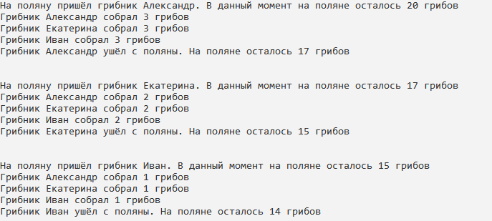

Рисунок 1 – Результат работы программы

**Заключение**

В ходе выполнения лабораторной работы изучен механизм работы с событиями на языке C#.